Биография  Николай Петрович родился 17 января 1820 года в Ярославле в семье Петра Матвеевича Пастухова. С детства жил в доме, расположенном ныне на улице Пушкина, где впоследствии размещалась Кировская поликлиника. В семье помимо него были младший брат и две сестры. Получил домашнее образование, уже с 12 лет начал изучать торговые операции, исполняя разные коммерческие поручения. |  |  | Промышленник  В 1845 году, овладел чугуноплавильными заводами на Урале, мукомольными заводами, лавками Нижегородской ярмарки. Был в компаньонстве с дядей, Александром Матвеевичем, с которым в 1864 году он основал Торговый дом «А. и Н. Пастуховы».  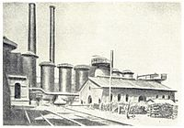  В 1885 году он приобрёл доли братьев в Вятских заводах, в 1892 году выкупил Сулинский завод у двоюродного брата Дмитрия Александровича, став единственным владельцем всех пяти семейных металлургических заводов с миллионными оборотами и наследственной торговли железом. |  | Меценатство и общественная деятельность  В 1900 году выделил четверть своих средств на открытие в Ярославле низшего механико-технического училища с ремесленной школой при нём. Ныне это Ярославский промышленно-экономический колледж (с 1972 года располагается в других зданиях). В 1851—1853 годах служил в совестном суде, в 1851—1865 годах — экономом в богадельне для призрения престарелых и увечных людей на 50 человек, содержавшейся на деньги Пастуховых и получившей название «Пастуховская», состоял её попечителем до самой смерти. Трижды избирался почётным мировым судьёй по Ярославскому уезду. 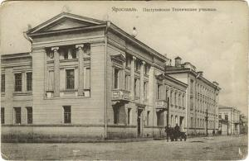
 | Пастуховы  Купеческий род Пастуховых произошёл от «старинных посадских» Коровницкой сотни города Ярославля. Пастуховы вели оптовую торговлю хлебом, доставляя его на собственных судах в Ярославль, Рыбинск и Петербург; продавали лён и пеньку, фарфор и хрусталь, французские вина. Со временем основную роль стала играть торговля железом, были куплены или построены несколько металлургических заводов в Предуралье и на Дону.  Пастуховы были крупными домовладельцами Ярославля, имели в центре города жилые усадьбы. В середине XIX века они построили самый большой по тем временам дом в городе — на Богоявленской площади. Впоследствии в нём была размещена гостиница, которую посещал и описал Александр Дюма, как одну из лучших во всей России. | Информ. ресурсы:  https://ru.wikipedia.org/wiki/Пастухов,_Николай_Петрович  2016г |  | Николай Петрович Пастухов  (17 (29) января 1820, Ярославль — 5 (18) декабря 1909, Ярославль)  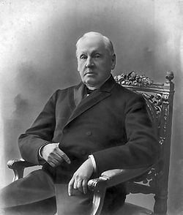  Выполнила студентка группы 1Л: Савинова А.М.

